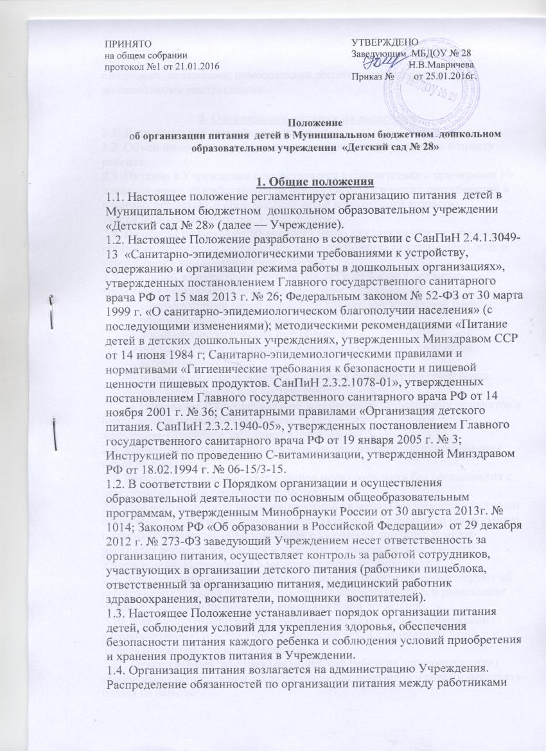

ПРИНЯТО  на общем собрании  протокол №1 от 21.01.2016 |  | УТВЕРЖДЕНО  Заведующим МБДОУ № 28  Н.В.Мавричева
 |  | Приказ № от 25.01.2016г.

Положение
об организации питания детей в Муниципальном бюджетном дошкольном образовательном учреждении «Детский сад № 28»

1. Общие положения
1.1. Настоящее положение регламентирует организацию питания детей в Муниципальном бюджетном дошкольном образовательном учреждении «Детский сад № 28» (далее — Учреждение).
1.2. Настоящее Положение разработано в соответствии с СанПиН 2.4.1.3049-13 «Санитарно-эпидемиологическими требованиями к устройству, содержанию и организации режима работы в дошкольных организациях», утвержденных постановлением Главного государственного санитарного врача РФ от 15 мая 2013 г. № 26; Федеральным законом № 52-ФЗ от 30 марта 1999 г. «О санитарно-эпидемиологическом благополучии населения» (с последующими изменениями); методическими рекомендациями «Питание детей в детских дошкольных учреждениях, утвержденных Минздравом ССР от 14 июня 1984 г; Санитарно-эпидемиологическими правилами и нормативами «Гигиенические требования к безопасности и пищевой ценности пищевых продуктов. СанПиН 2.3.2.1078-01», утвержденных постановлением Главного государственного санитарного врача РФ от 14 ноября 2001 г. № 36; Санитарными правилами «Организация детского питания. СанПиН 2.3.2.1940-05», утвержденных постановлением Главного государственного санитарного врача РФ от 19 января 2005 г. № 3; Инструкцией по проведению С-витаминизации, утвержденной Минздравом РФ от 18.02.1994 г. № 06-15/3-15.
1.2. В соответствии с Порядком организации и осуществления образовательной деятельности по основным общеобразовательным программам, утвержденным Минобрнауки России от 30 августа 2013г. № 1014; Законом РФ «Об образовании в Российской Федерации» от 29 декабря 2012 г. № 273-ФЗ заведующий Учреждением несет ответственность за организацию питания, осуществляет контроль за работой сотрудников, участвующих в организации детского питания (работники пищеблока, ответственный за организацию питания, медицинский работник здравоохранения, воспитатели, помощники воспитателей).
1.3. Настоящее Положение устанавливает порядок организации питания детей, соблюдения условий для укрепления здоровья, обеспечения безопасности питания каждого ребенка и соблюдения условий приобретения и хранения продуктов питания в Учреждении.
1.4. Организация питания возлагается на администрацию Учреждения. Распределение обязанностей по организации питания между работниками пищеблока, педагогами, помощниками воспитателей определено должностными инструкциями.

2. Организация питания на пищеблоке.
2.1. Дети получают черырёхразовое питание.
2.2. Объем пищи и выход блюд должны строго соответствовать возрасту ребенка.
2.3. Питание в Учреждении осуществляется в соответствии с примерным 10-дневным меню, разработанным на основе физиологических потребностей в пищевых веществах и норм питания детей дошкольного возраста, утвержденным заведующим Учреждением.
2.4. На основе примерного 10-дневного меню ежедневно ответственным за организацию питания составляется меню-требование на следующий день и утверждается заведующим Учреждением.
2.5. Для детей в возрасте от 1года до 3-х лет и от 3-х до 7 лет меню-требование составляется отдельно. При этом учитываются:
— среднесуточный набор продуктов для каждой возрастной группы;
— объем блюд для этих групп;
— нормы физиологических потребностей;
— нормы потерь при холодной и тепловой обработки продуктов;
— выход готовых блюд;
— нормы взаимозаменяемости продуктов при приготовлении блюд;
— данные о химическом составе блюд;
— требования Роспотребнадзора в отношении запрещенных продуктов и блюд, использование которых может стать причиной возникновения желудочно-кишечного заболевания, отравления.
2.6. Меню-требование является основным документом для приготовления пищи на пищеблоке.
2.7. Вносить изменения в утвержденное меню-раскладку без согласования с заведующим Учреждением запрещается.
2.8. При необходимости внесения изменения в меню (несвоевременный завоз продуктов, недоброкачественность продукта) ответственным за организацию питания составляется объяснительная с указанием причины. В меню-раскладку вносятся изменения и заверяются подписью заведующего Учреждением. Исправления в меню-раскладке не допускаются.
2.9. Для обеспечения преемственности питания родителей информируют об ассортименте питания ребенка, вывешивая меню на раздаче, в раздевалках групп, с указанием полного наименования блюд, их выхода.
2.10. Ежедневно ответственным работником (медицинским работником здравоохранения) ведется учет питающихся детей с занесением данных в Табель посещаемости воспитанников.
2.11. Ответственный работник (медицинский работник здравоохранения) обязан присутствовать при закладке основных продуктов в котел и проверять блюда на выходе.
2.12. Объем приготовленной пищи должен соответствовать количеству детей и объему разовых порций; пища подается теплой — температура первых и вторых блюд -50-60°.
2.13. Выдавать готовую пищу с пищеблока следует только с разрешения ответственного работника (медицинского работника здравоохранения), после снятия им пробы и записи в бракеражном журнале результатов оценки готовых блюд. При этом в журнале отмечается результат пробы каждого блюда.
2.14. В целях профилактики гиповитаминозов, непосредственно перед раздачей, ответственным работником (медицинским работником здравоохранения) осуществляется С-витаминизация III-го блюда.
2.15. Оборудование и содержание пищеблока должны соответствовать санитарным правилам и нормативам к организации питания в дошкольных образовательных учреждениях.
2.16. Помещение пищеблока должно быть оборудовано в соответствии с требованиями.

3. Организация питания детей в группах.

3.1. Работа по организации питания детей в группах осуществляется под руководством воспитателя и заключается:
— в создании безопасных условий при подготовке и во время приема пищи;
— в воспитании культурно-гигиенических навыков во время приема пищи детьми.
3.2. Получение пищи на группы осуществляется помощниками воспитателей строго по графику, утвержденному заведующим Учреждения.
3.3. Привлекать детей к получению пищи с пищеблока категорически запрещается.
3.4. Перед раздачей пищи детям помощник воспитателя обязан:
— промыть столы горячей водой с мылом;
— тщательно вымыть руки;
— надеть специальную одежду для получения и раздачи пищи;
— проветрить помещение;
— сервировать столы в соответствии с приемом пищи.
3.5. К сервировке столов могут привлекаться дети с 3-х лет.
3.6. Во время раздачи пищи категорически запрещается нахождение детей в обеденной зоне.
3.7. Прием пищи воспитателем и детьми может осуществляться одновременно.
3.8. В группах раннего возраста детей, у которых не сформирован навык самостоятельного приема пищи, докармливают воспитатель и младший воспитатель.

4. Порядок приобретения продуктов, учета питания, поступления и контроля денежных средств на продукты питания.

4.1. К началу календарного года заведующим Учреждения издается приказ о назначении ответственного за питание, определяет его функциональные обязанности.
4.2. Ежедневно ответственный за питание составляет меню-раскладку на следующий день. Меню составляется на основании списков присутствующих детей, которые ежедневно, с 08.00 до 08.15 часов утра подают помощники воспитателей ответственному работнику, который оформляет заявку и передает ее на пищеблок.
4.3. В случае снижения численности детей, если закладка продуктов для приготовления завтрака произошла, порции отпускаются другим детям, как дополнительное питание, главным образом детям старшего и младшего дошкольного возраста в виде увеличения нормы блюда.
4.4. Выдача неиспользованных порций в виде дополнительного питания или увеличения выхода блюд оформляется членами бракеражной комиссии соответствующим актом.
4.5. С последующим приемом пищи (обед, полдник, ужин) дети, отсутствующие в Учреждении, снимаются с питания, а продукты, оставшиеся невостребованными, возвращаются на склад.
4.6. Возврату подлежат продукты: яйцо, консервация (овощная, фруктовая), сгущенное молоко, кондитерские изделия, масло сливочное, масло растительное, сахар, крупы, макароны, фрукты, овощи.
4.7. Учет продуктов ведется в накопительной ведомости. Записи в ведомости производятся на основании первичных документов в количественном и суммовом выражении. В конце месяца в ведомости подсчитываются итоги.
4.8. Начисление оплаты за питание производится бухгалтерией на основании Табеля посещаемости. Число детодней по Табелю посещаемости должно строго соответствовать числу детей, состоящих на питании в меню-требовании. Бухгалтерия осуществляет контроль рационального расходования бюджетных средств.
4.9. Финансовое обеспечение питания отнесено к компетенции заведующего Учреждением.
4.10. Расходы по обеспечению питания детей включаются в оплату родителям, размер которой устанавливается решением Учредителя.
4.11. Нормативная стоимость питания детей определяется Учредителем.

5. Контроль за организацией питания в Учреждении.

5.1. При организации контроля за соблюдением законодательства в сфере защиты прав потребителей и благополучия человека при организации питания в Учреждении администрация руководствуется санитарными правилами СанПиН 2.4.1.3049-13, методическими рекомендациями «Производственный контроль за соблюдением санитарного законодательства при организации питания детей и подростков и государственный санитарно-эпидемиологический надзор за его организацией и проведением».
5.2. При неукоснительном выполнении рациона питания и отсутствии замен контроль за формированием рациона питания детей заключается:
− в контроле (по меню и меню-требованиям) за обеспечением;
− в контроле за правильностью расчетов необходимого количества продуктов (по меню-требованиям и при закладке) — в соответствии с технологическими картами;
- контроль выдачи готовой пищи из пищеблока;
- контроль организации питания в группах;
— в контроле за правильностью корректировки заказываемого и закладываемого количества продуктов в соответствии с массой (объемом) упаковки продуктов.

Муниципальное бюджетное дошкольное образовательное учреждение «Детский сад « 28»

ПРИКАЗ №
29 января 2016
Об организации питания детей

С целью организации сбалансированного рационального питания детей в ДОУ, строгого выполнения и соблюдения технологии приготовления блюд в соответствии с меню, выполнением норм и калорийности, а также осуществления контроля по данному вопросу в 2016 году

ПРИКАЗЫВАЮ:
- Организовать питание детей в ДОУ в соответствии с «Примерными 10-ти дневными меню для организации питания детей в возрасте от 1,5 до 3-х лет и от 3-х до 7 лет, посещающих ДОУ с 10 -часовым режимом функционирования», в соответствии с требованиями СанПиН 2.4.1.3049-13.
- Утвердить «Положение об организации питания детей в Муниципальном бюджетном дошкольном образовательном учреждении «Детский сад № 28». (Приложение 1)
- Возложить ответственность за организацию питания на калькулятора Малыгину Татьяну Валентиновну.
- Утвердить график приема пищи (по возрастной группе):
- завтрак 8.30 – 8.55
- второй завтрак 10.00
- обед 11.25 – 12.35
- полдник 15.30 – 15.45
- Ответственной за питание, Малыгиной Т.В. рекомендовать:
5.1 составлять меню-заказ накануне предшествующего дня, указанного в меню.
  - при составлении меню-заказа учитывать следующие требования:
- определять нормы на каждого ребенка , проставляя норму выхода блюд;
- при отсутствии наименования продукта в бланке меню дописывать его в конце списка.
  - представлять меню на утверждение заведующему накануне предшествующего дня, указанного в меню.
  - возврат и добор продуктов в меню оформлять не позднее 9.00.
- Сотрудникам пищеблока – поварам, разрешается работать только по утвержденному и правильно оформленному меню.
- Получение продуктов в кладовую производит завхоз Малыгина Т.В.. – материально-ответственное лицо.
- Назначить завхоза, Малыгину Т.В.., ответственной за:
- своевременность доставки продуктов;
- точность веса;
- количество;
- качество;
- ассортимент получаемых от поставщиков продуктов.
8.1. Обнаруженные некачественные продукты или их недостача оформляются актом, который подписывается представителями ДОУ и поставщиком.
8.2.Выдачу продуктов из кладовой в пищеблок производить в соответствии с утвержденным заведующим меню, не позднее 17.00 предшествующего дня, указанного в меню.
- Контроль приготовления пищи и закладкой продуктов в котлы осуществляет медсестра. Запись о проведенном контроле производить в специальном журнале.
- Поварам Пушкаревой Н.Е., Насоновой Н.В.:
10.1. Строго соблюдать технологию приготовления блюд.
10.2. Закладку необходимых продуктов производить по утвержденному заведующим меню-требованию;
10.3. Закладку продуктов в котел производить в присутствии медсестры Антоновой Г.Ю.
- Ответственность за организацию питания для детей каждой группы несут воспитатель и младший воспитатель:
− Разновозрастная от 1,6 до 3 лет:
воспитатели: Федотова Е.С., Малых В.В.
младший воспитатель: Кириенко Т.Г.
− Разновозрастная от 3 до 5 лет:
воспитатели: Кондратьева Т.И., Костина Е.В.
младший воспитатель: Бакулина Г.А..
− Разновозрастная от 5 до 7 лет:
воспитатели: Костина Е.В.; Кондратьева Т.И.
младший воспитатель: Скороходова Н.А.
- Общий контроль организации питания детей оставляю за собой.

Заведующий Мавричева Н.В.

